工程建设
投标单位操作手册
目录
一、 系统前期准备 2
1.1、 系统地址及登录 2
1.1.1、 系统地址 2
1.2、 浏览器配置 3
1.2.1、 Internet选项 3
1.2.2、 关闭拦截工具 7
1.2.3、 设置兼容性模式 7
1.3、 驱动安装说明 9
1.3.1、 驱动下载 9
1.3.2、 安装驱动程序 9
二、 业务管理 12
2.1、 招标公告 12
2.1.1、 我要投标 12
2.1.2、 查看公告详情 12
2.2、 我的项目 13
2.2.1、 资审文件领取 13
2.2.2、 资审澄清文件领取 15
2.2.3、 上传资审文件 17
2.2.4、 资审结果通知书 18
2.2.5、 招标文件领取 19
2.2.6、 答疑澄清文件领取 20
2.2.7、 控制价文件领取 22
2.2.8、 投标保证金 23
2.2.9、 上传投标文件 24
2.3、 中标项目 25
2.3.1、 中标通知书查看 25

系统前期准备

系统地址及登录

系统地址
陕西省公共资源交易平台网站域名是：http://www.sxggzyjy.cn/
会员单位用IE浏览器输入该上述网址后进入下图页面：
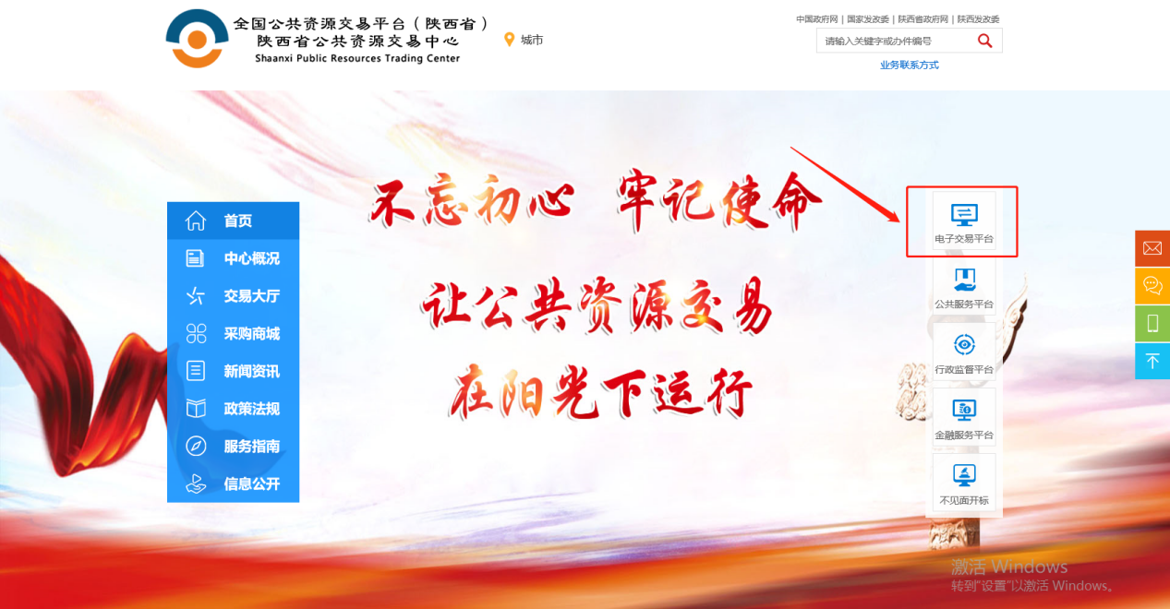

然后点击“电子交易平台”，进入业务系统选择界面。

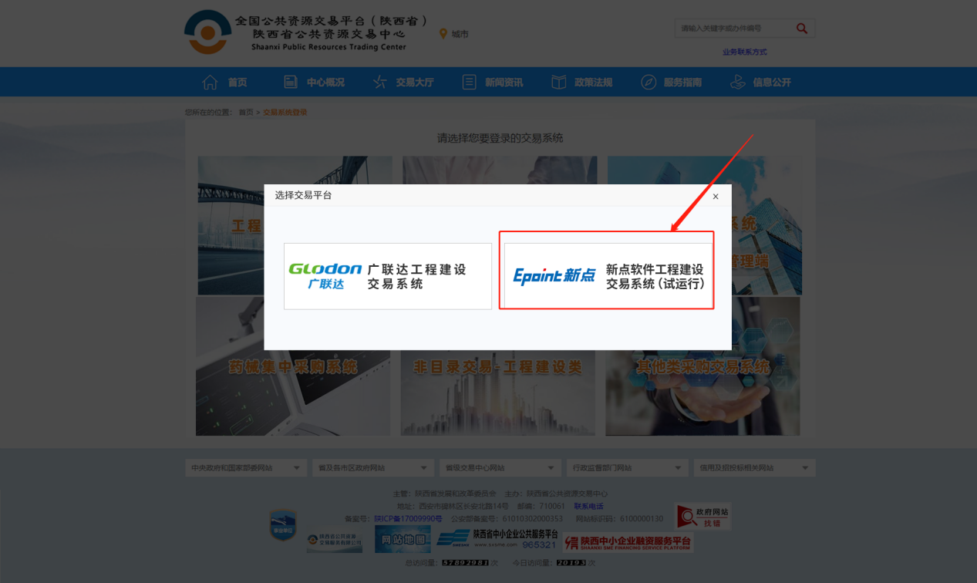

然后点击“新点软件工程建设交易系统”，进入企业端系统登录界面。

然后选择证书key登录，插上已激活后的CA锁，输入密码进行登录。

浏览器配置

Internet选项
为了让系统插件能够正常工作，请按照以下步骤进行浏览器的配置。
1、打开浏览器，在“工具”菜单→“Internet选项”
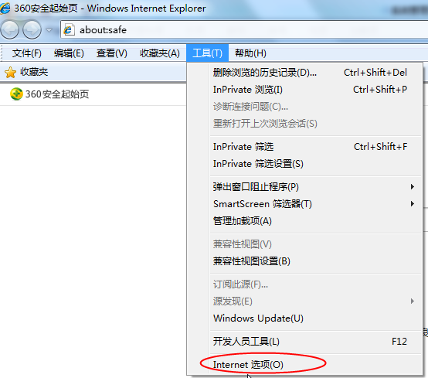
2、弹出对话框之后，请选择“安全”选项卡，具体的界面如下图：
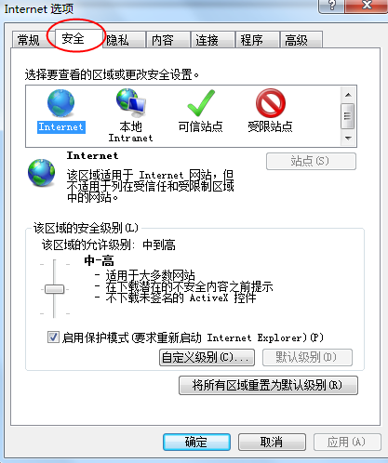

3、点击绿色的“受信任的站点”的图片，会看到如下图所示的界面：
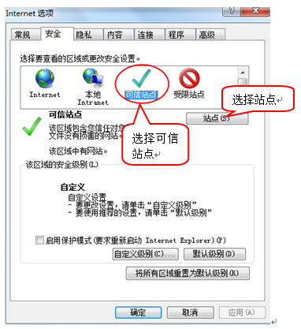
4、点击“站点” 按钮，出现如下对话框：
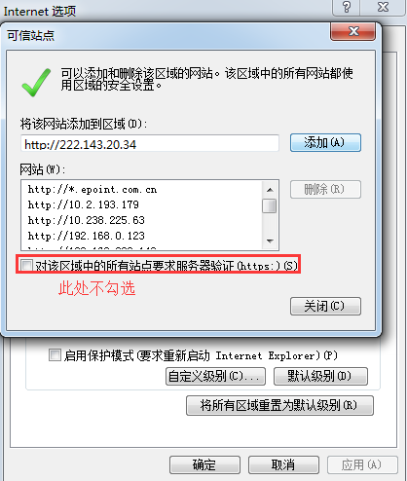
输入系统服务器的IP地址，格式例如：222.143.20.34，然后点击“添加”按钮完成添加，再按“关闭”按钮退出。
5、设置自定义安全级别，开放Activex的访问权限：
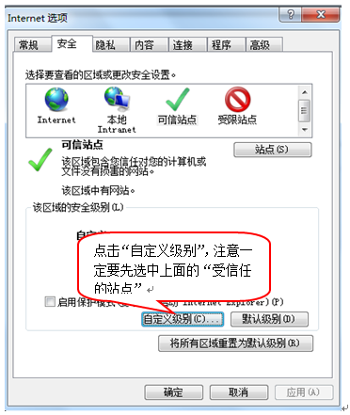
①会出现一个窗口，把其中的Activex控件和插件的设置全部改为启用。
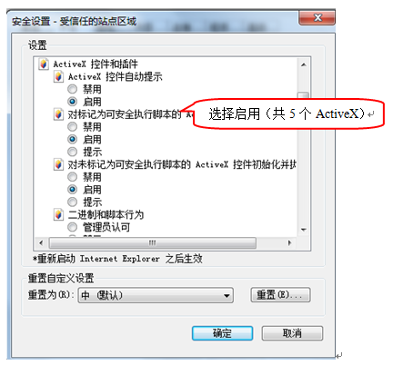
②文件下载设置，开放文件下载的权限：设置为启用。
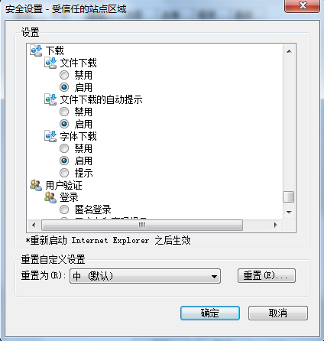

关闭拦截工具
上述操作完成后，如果系统中某些功能仍不能使用，请将拦截工具关闭再试用。比如在windows工具栏中关闭弹出窗口阻止程序的操作：
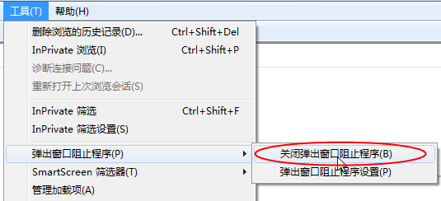

设置兼容性模式
点击IE菜单栏里边的工具-兼容性视图设置，如下图：
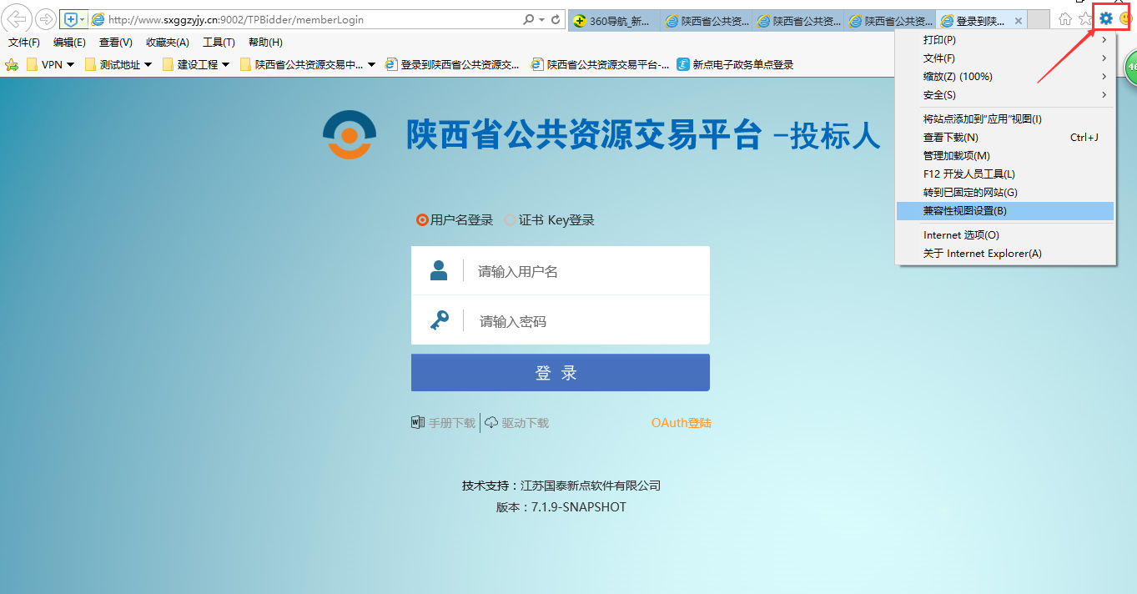

进入如下页面：
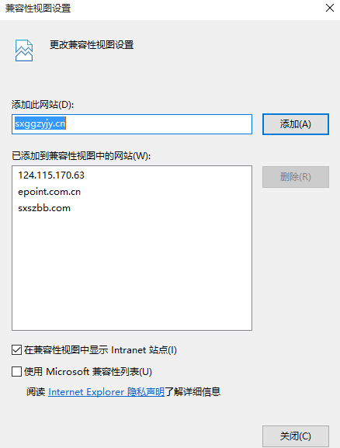

将网站地址sxggzyjy.cn添加进去即可。

驱动安装说明

驱动下载
在会员系统登录的首界面下载驱动，如下图红框处。
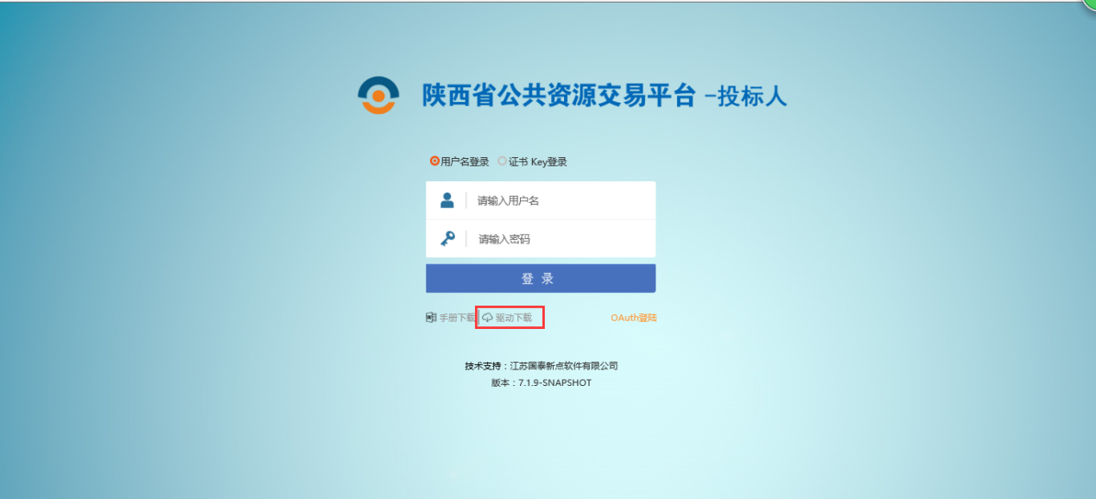

安装驱动程序
- 双击安装程序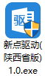，进入安装页面。注意安装过程中电脑不要插CA锁
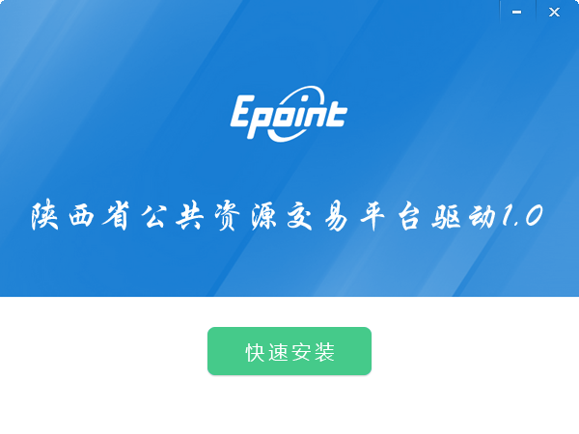
2、点击快速安装，进入安装页面。
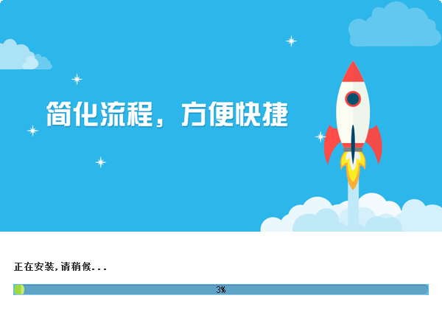
3、点击确定
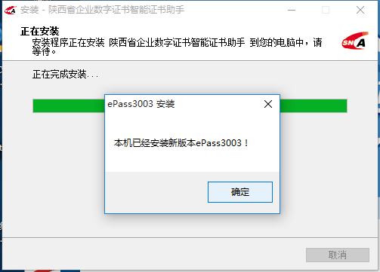
4、点击完成，驱动安装成功。
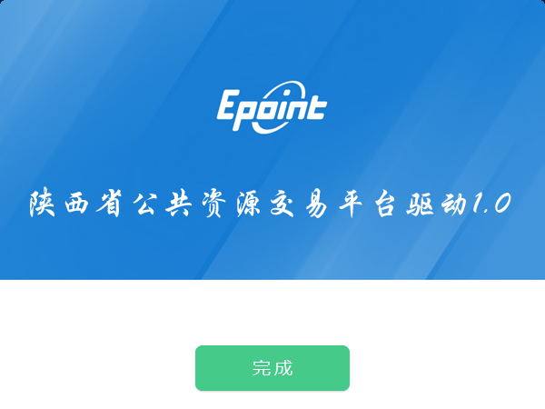
按照程序的提示进行安装。注意安装过程中电脑不要插CA锁

业务管理

招标公告

我要投标
前置条件：招标公告/资格预审公告以及招标文件/资审文件审核通过。
功能说明：投标人进行报名。
操作步骤：
1、点击“招标公告”菜单，进入招标公告列表，如下图：
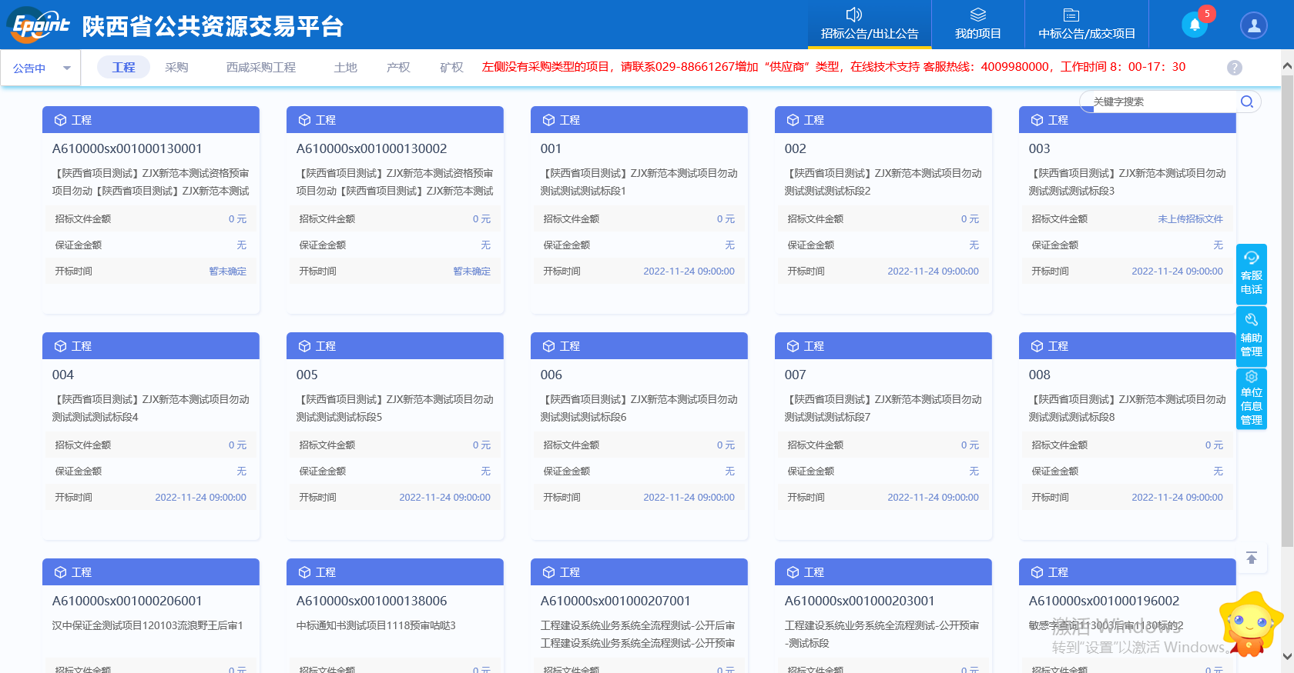
2、选中“公告中”，点击“我要投标”按钮，如下图：
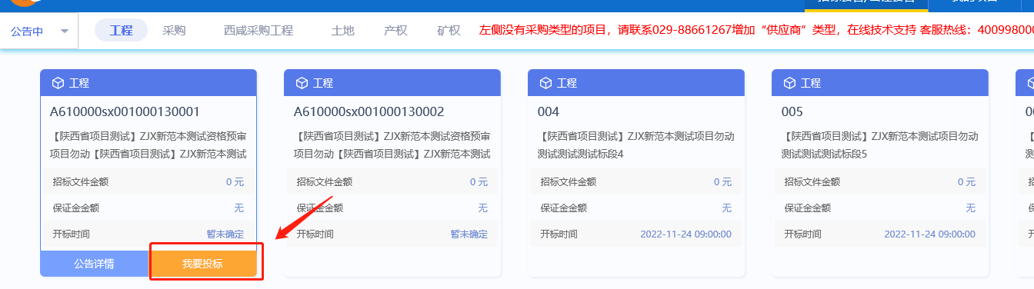

查看公告详情
前置条件：招标公告/资格预审公告审核通过。
功能说明：查看招标公告/资格预审公告详情。
操作步骤：
1、点击“招标公告”菜单，进入招标公告列表，如下图：
2、招标公告列表页面，鼠标放置标段上，点击“公告详情”按钮，进入公告详情页面，如下图：
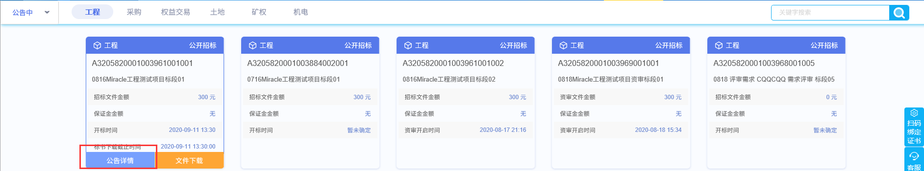

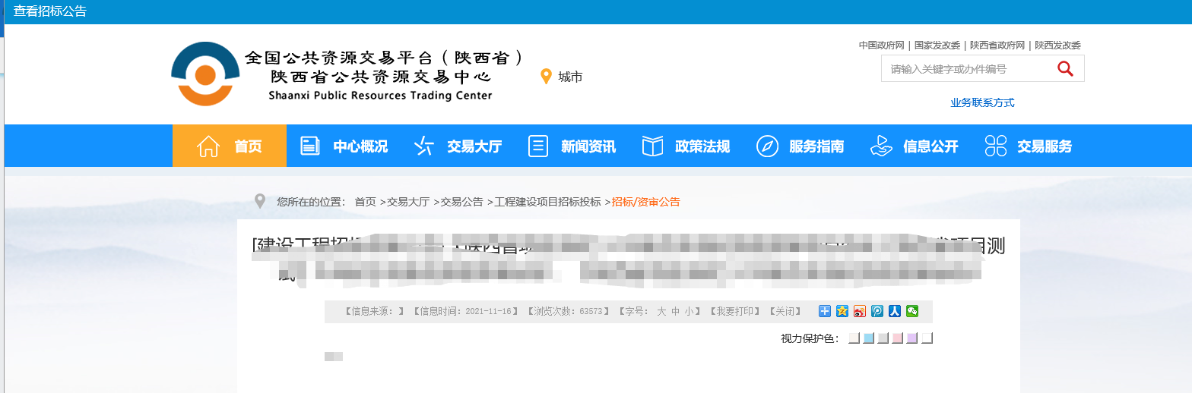

我的项目

资审文件领取
前置条件：资审文件审核通过。
功能说明：投标人领取资审文件。
操作步骤：
1、点击“我的项目”，对应标段，点击“项目流程”选项，进入项目流程页面，如下图：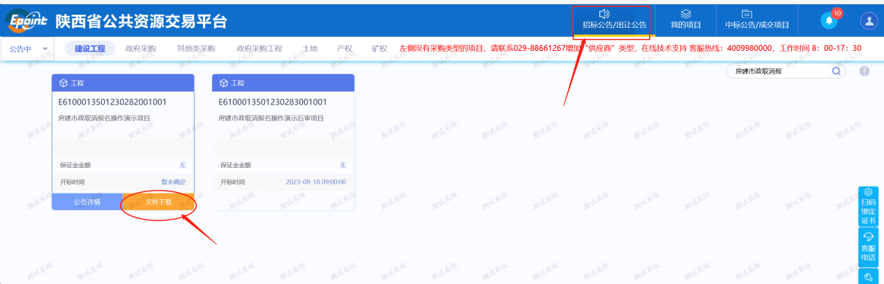
注：数字小图标也能点击进行下载领取。
2、项目流程页面，点击“资审文件领取”选项，进入“资审文件下载”页面，如下图：
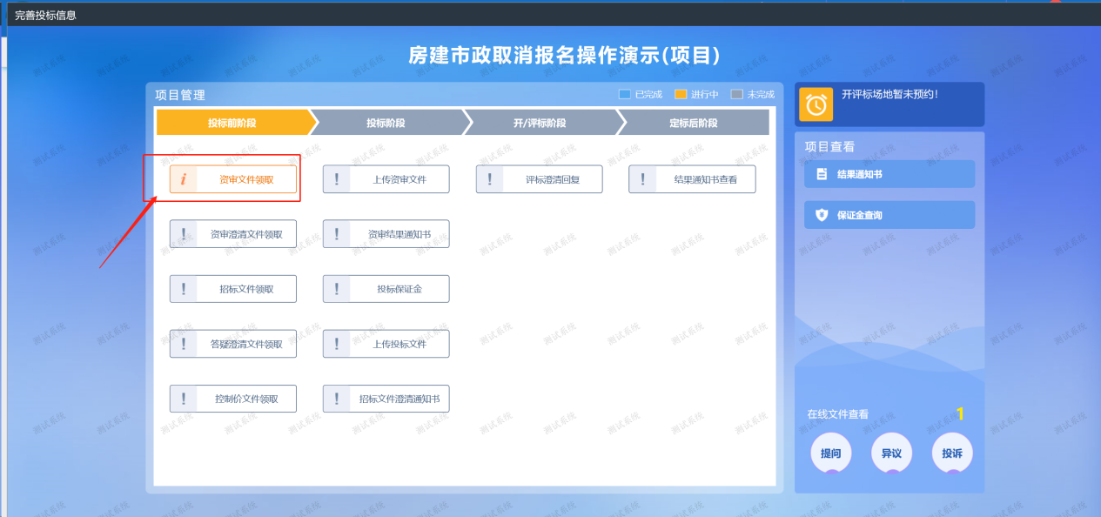
3、资审文件下载页面，点击“下载资审文件”选项，进入资审文件列表，如下图：
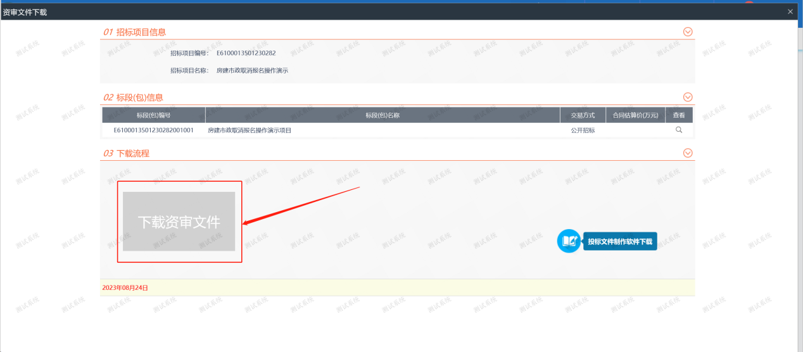
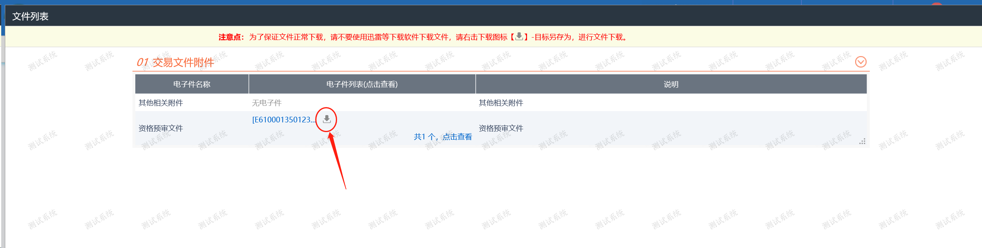
4、如果首次领取之后，可以在“我的项目”中找到该项目，重新下载该项目的对应资审文件；如下图所示：
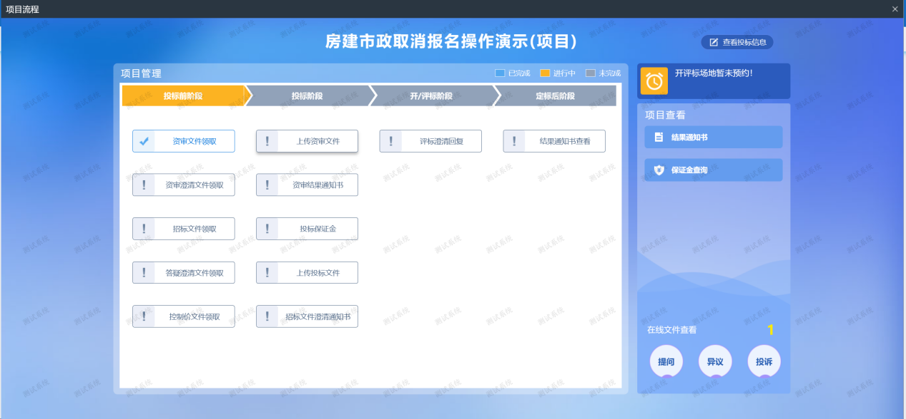

注：若投标人报名时，已下载文件，“下载资审文件”变为橘黄色，可以查看下载情况

资审澄清文件领取
前置条件：资审澄清文件审核通过且投标单位已经领取对应的资审文件。
功能说明：投标人领取资审澄清文件。
操作步骤：
1、点击“我的项目”，对应标段，点击“项目流程”选项，进入项目流程页面，如下图：
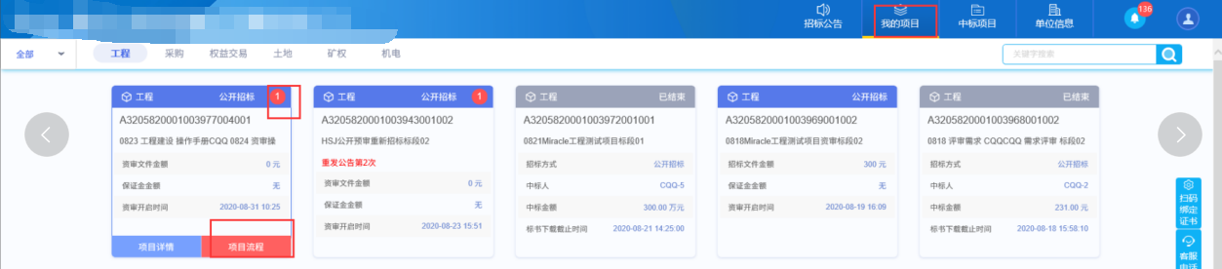
2、项目流程页面，点击“资审澄清文件领取”菜单，进入“资审澄清文件下载”页面，如下图：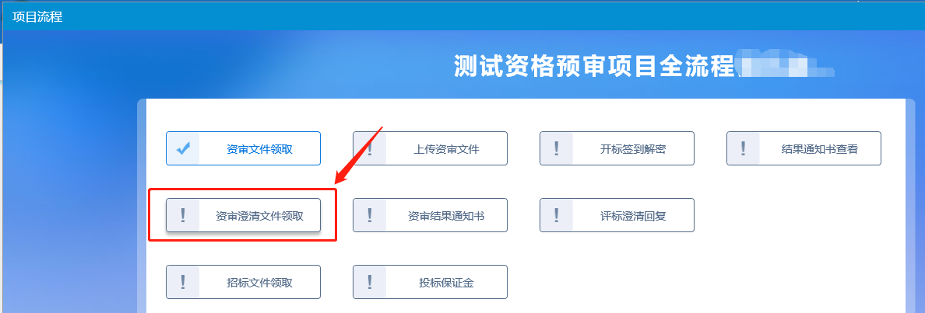
3、“资审澄清文件下载”页面，点击“下载”按钮，下载资审澄清文件，如下图：
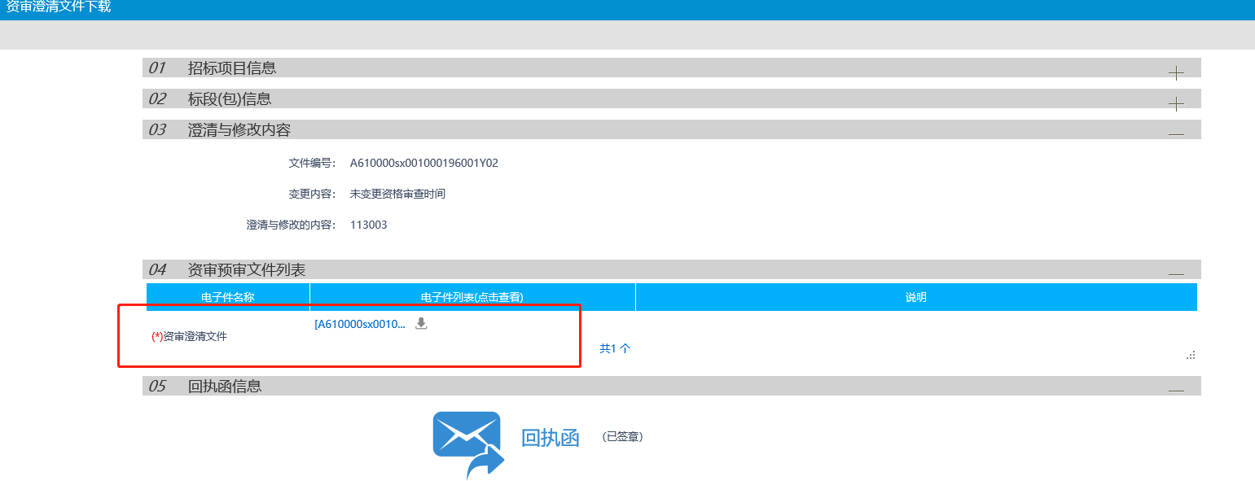
- 下载完成后，点击“回执函”按钮，点击“插入CA锁签章”进入“生成回执函”页面，如下
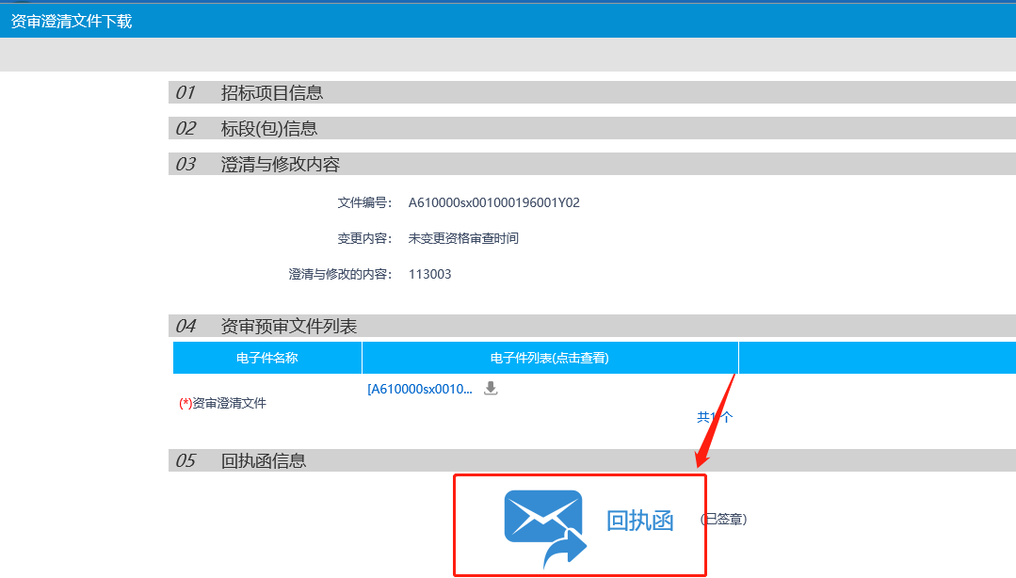
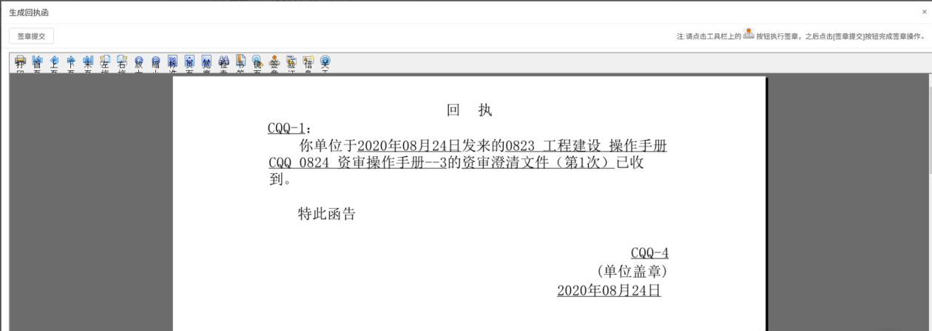
5、签章并提交后，关掉回执函页面后，资审澄清文件下载页面，回执函显示为“已签章”如下图：
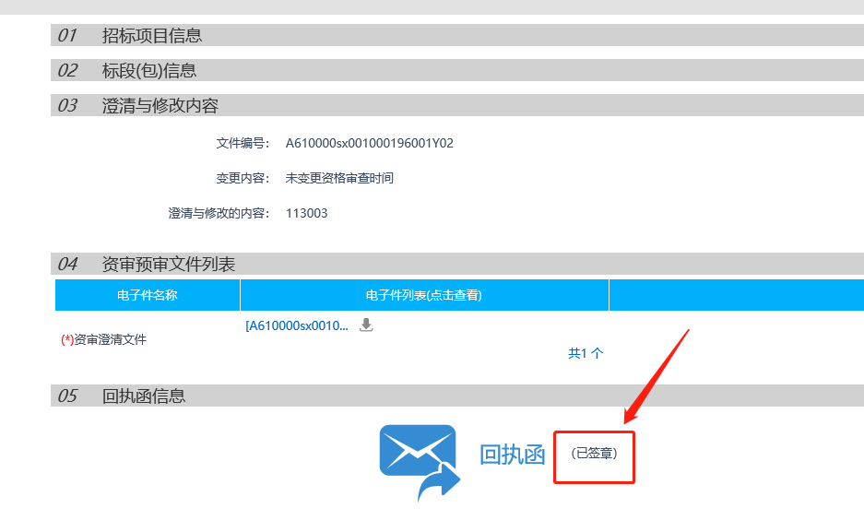

上传资审文件
前置条件：已经预约资审时间，未过文件递交时间。
功能说明：投标人上传对应的资审申请文件。
操作步骤：
1、项目流程页面，点击“上传资审文件”菜单，进入上传资审申请文件页面，如下图：
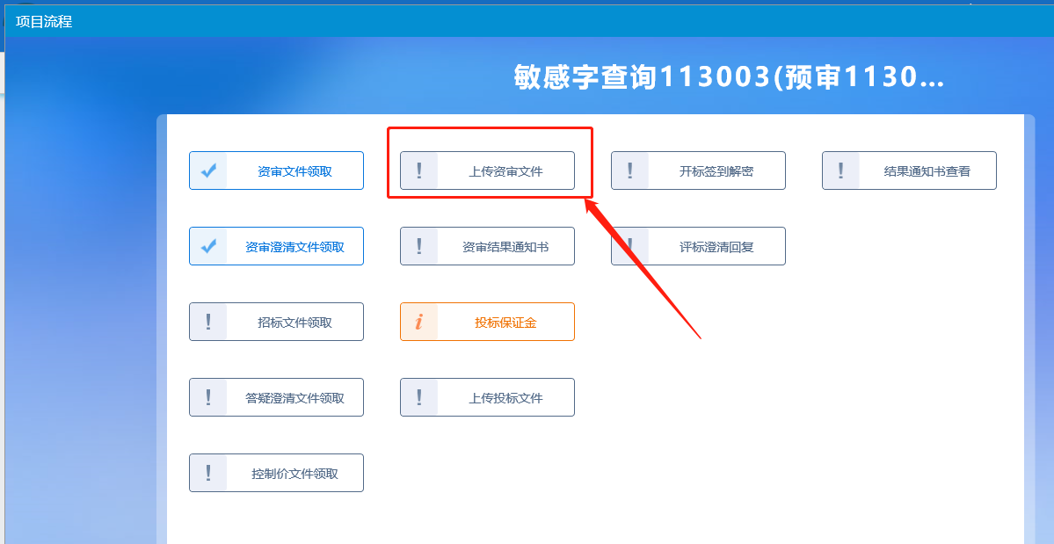
2、上传资审申请文件页面，点击“上传资审申请文件”按钮。如下图：
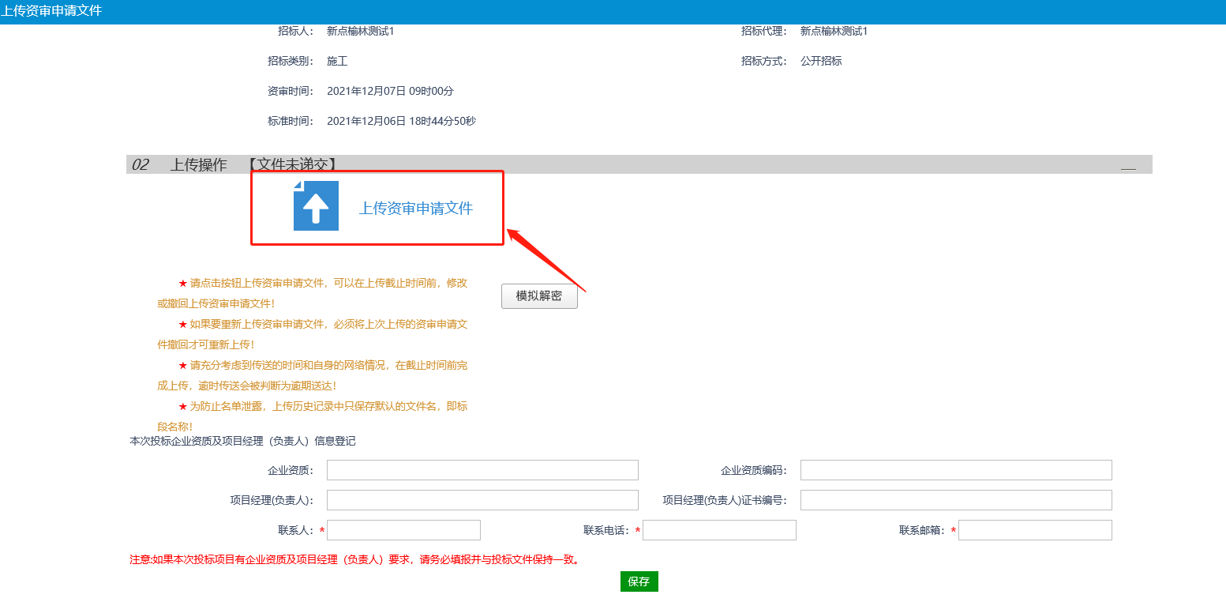
注：网招才走这个模块，到了文件递交截止时间，无法上传资审申请文件。

资审结果通知书
前置条件：资审结果备案审核通过。
功能说明：投标人对资审结果通知书进行确认（需要签章）。
操作步骤：
1、项目流程页面，点击“资审结果通知书”菜单，进入资审结果通知书页面，如下图：
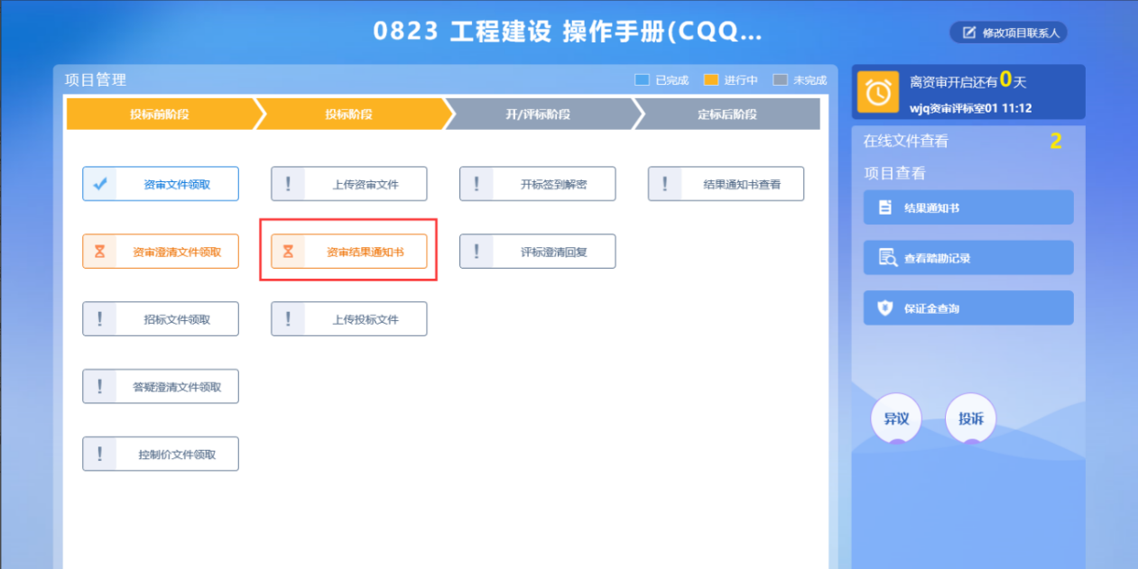
2、资审结果通知书页面，有“确认参加”、“确认不参加”按钮来进行确认，如下图：
3、点击“确认参加”、“确认不参加”按钮，弹出“生成邀请反馈”页面，如下图：
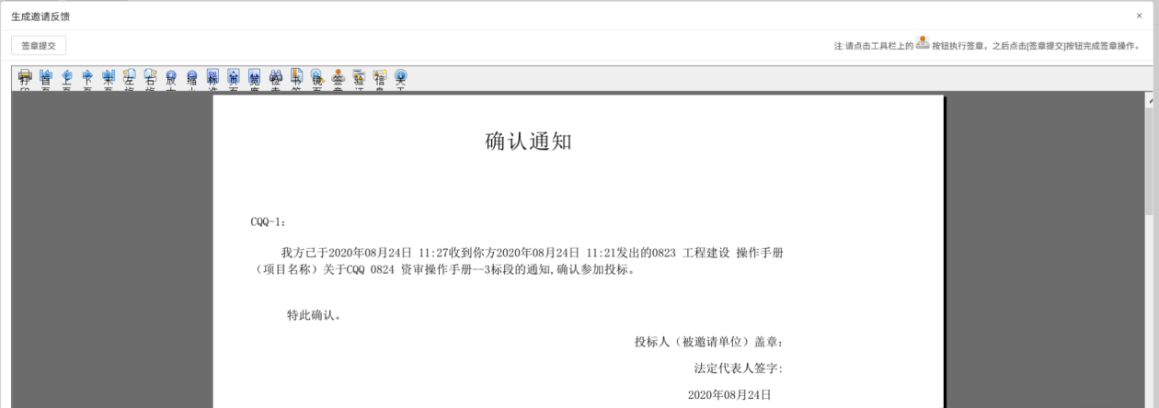
4、签章并提交完毕后，返回到资审结果通知书页面，此时页面多了一个回执函，且显示“已签章”字样，如下图：
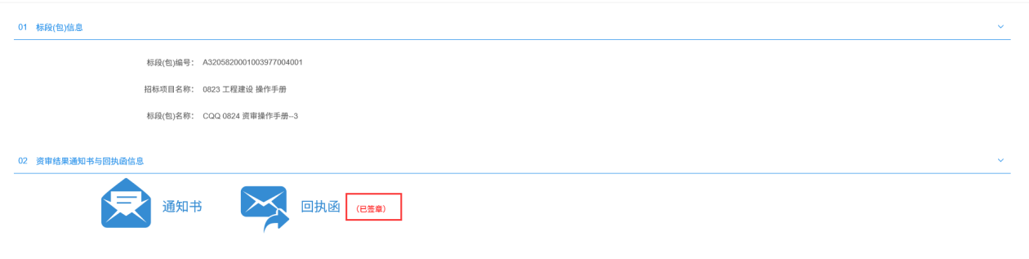
注：签完章后，无法再修改，默认之前点击的状态。未签章时，可以多次修改，只要开标时间还没到。

招标文件领取
前置条件：招标文件备案审核通过，且招标文件发售时间还未截止。
功能说明：投标人领取招标文件。
操作步骤：
1、点击“我的项目”，找到需要领取招标文件的标段，点击“项目流程”按钮，如下图：
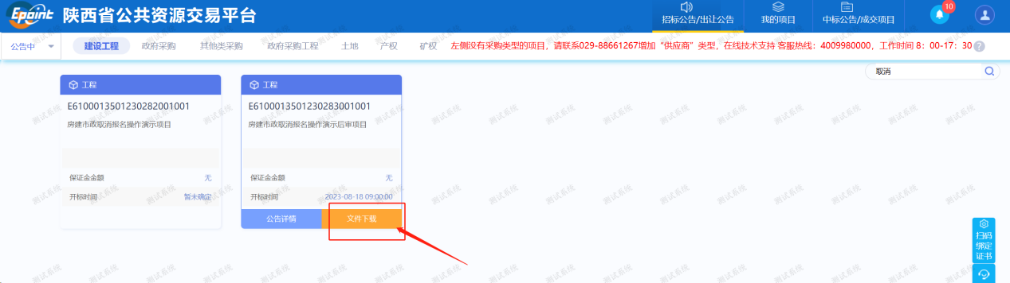
2、项目流程页面，点击“招标文件领取”菜单，进入“招标文件下载”页面，如下图：
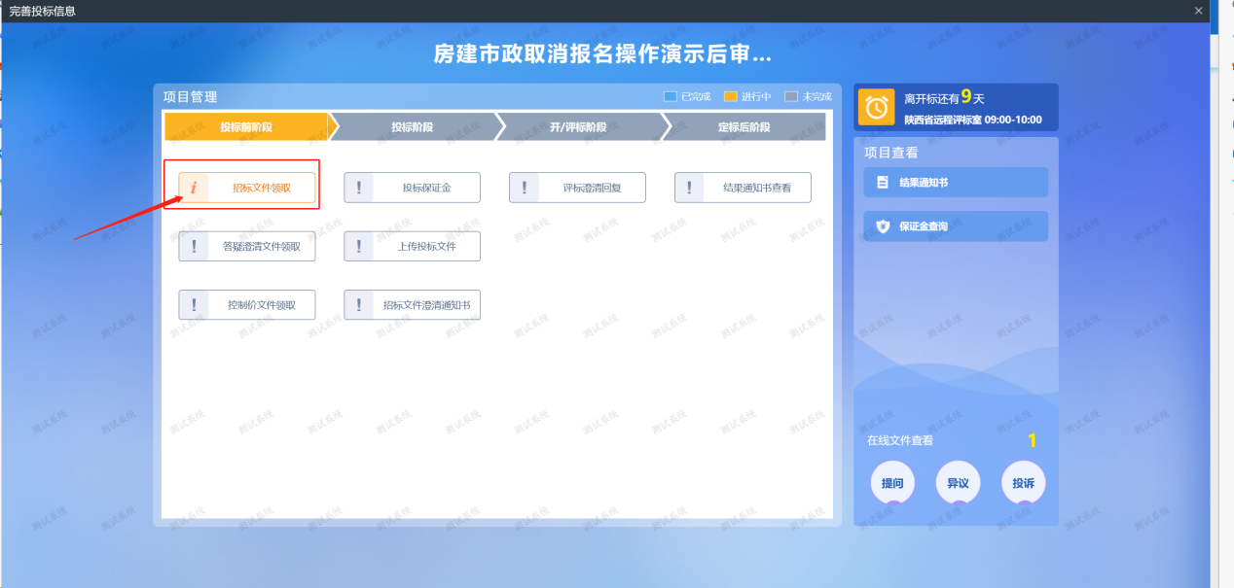
- 招标文件领取页面，可以进行招标文件下载。
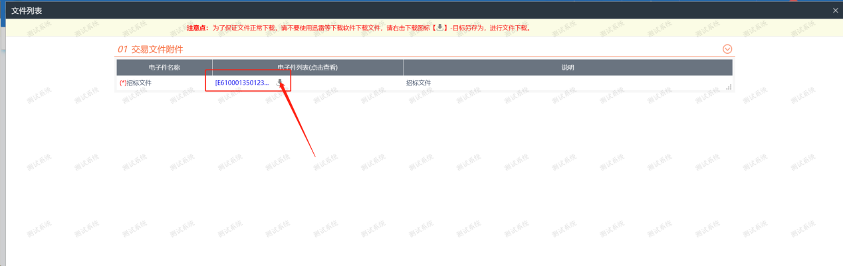
4、如果首次领取之后，可以在“我的项目”中找到该项目，重新下载该项目的对应的招标文件；如下图所示：
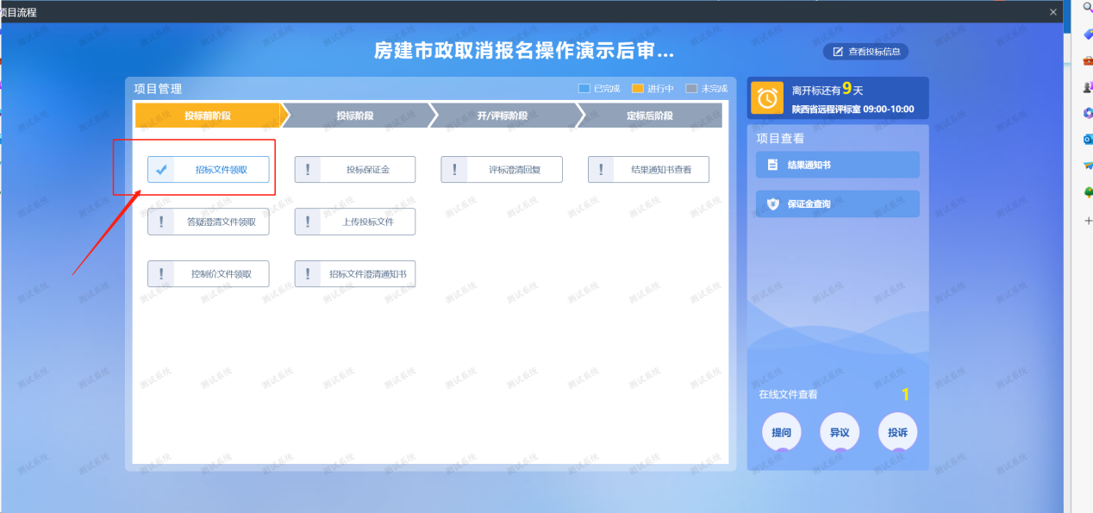

答疑澄清文件领取
前置条件：答疑澄清文件审核通过且投标人已经下载过招标文件。
功能说明：投标人领取答疑澄清文件。
操作步骤：
1、点击“我的项目”，找到需要领取答疑澄清文件的标段，点击“项目流程”按钮，如下图：
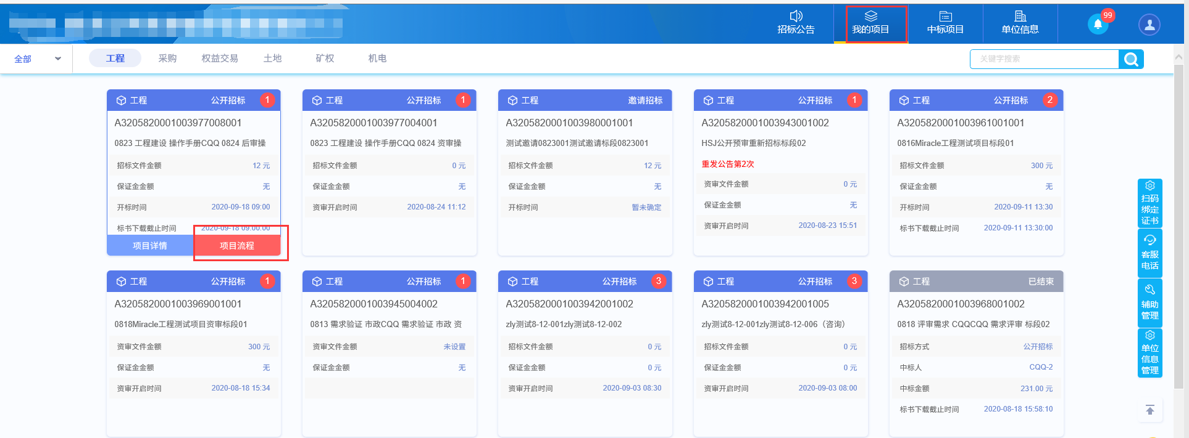
注：点击数字小圆标中的文件，也可以下载答疑澄清文件。
2、项目流程页面，点击“答疑澄清文件领取”菜单，进入“答疑澄清文件下载”页面，如下图：
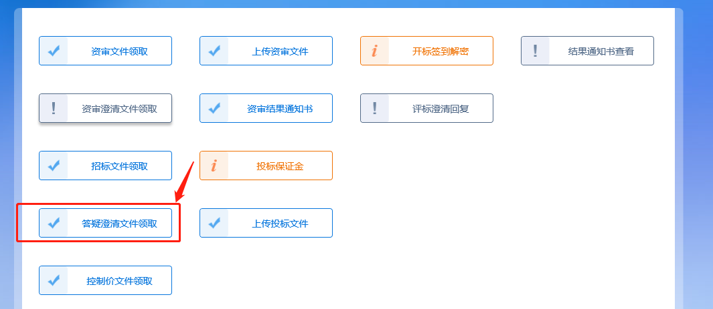
3、答疑澄清文件下载页面，点击“下载”按钮，下载答疑澄清文件。
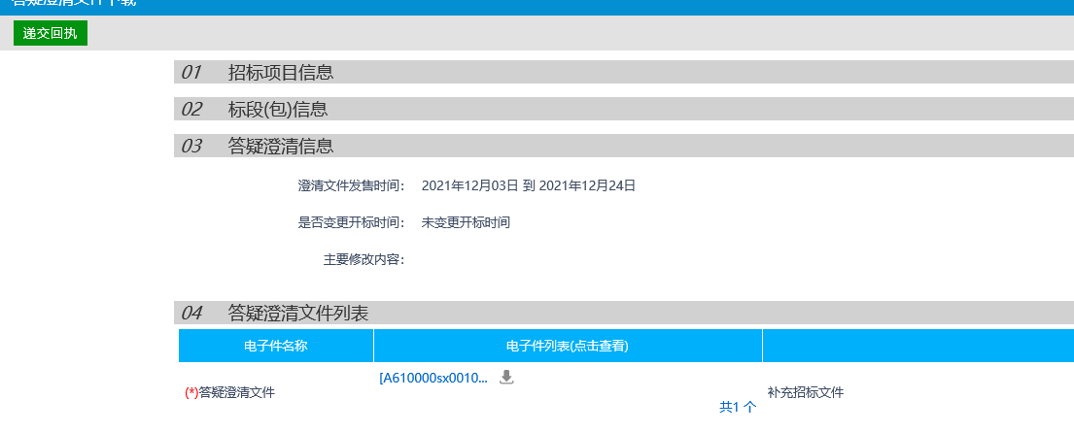
4、下载完后，点击“递交回执”按钮，进入“生成回执函”页面，如下图：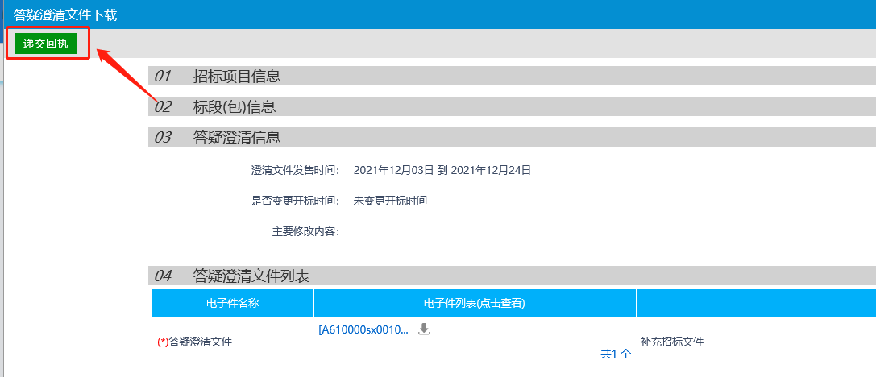

5、签章完毕后，点击“签章提交”，完成签章操作。此时“答疑澄清文件下载”页面的回执函变为已签章字样，如下图：
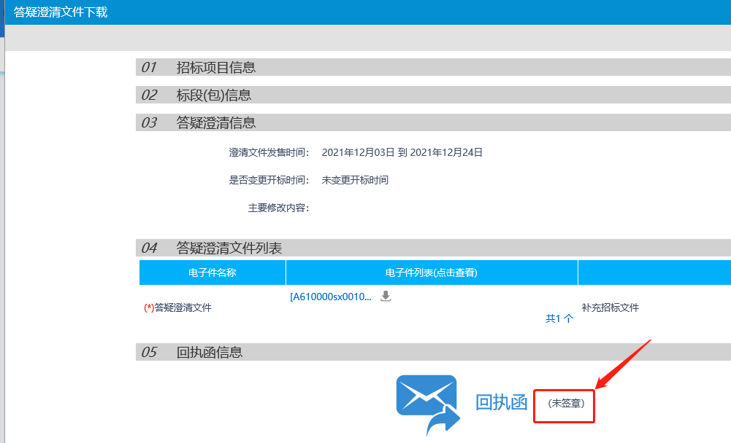

控制价文件领取
前置条件：招标控制价文件审核通过。
功能说明：投标人领取对应控制价文件。
操作步骤：
1、点击“我的项目”，找到需要领取控制价文件的标段，点击“项目流程”，如下图：
2、项目流程页面，点击“控制价文件领取”菜单，进入“控制价文件下载”页面，如下图：
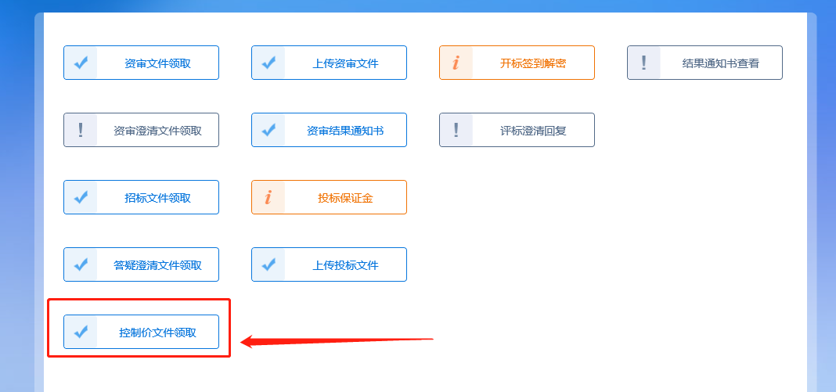
3、控制价文件下载页面，点击“下载”按钮，下载控制价文件，如下图：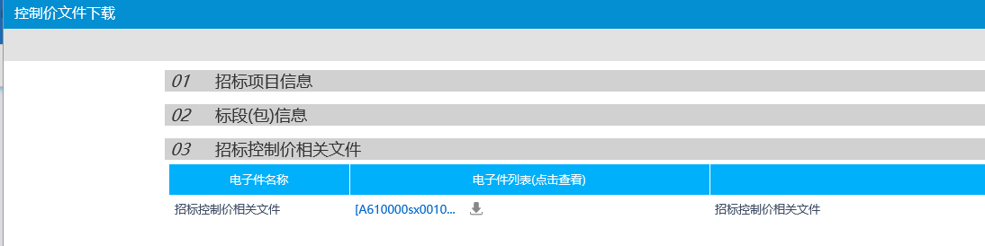

投标保证金
前置条件：招标文件审核通过，对应投标人已经填写投标信息。
功能说明：投标人查看保证金金额与缴纳状态。
操作步骤：
- 点击右侧项目查看中的”保证金查询“菜单，可以查看保证金缴纳状态和金额，如下图：
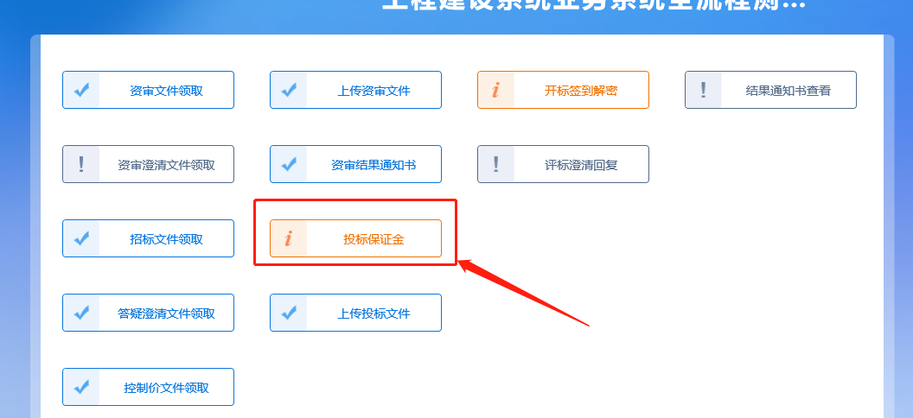
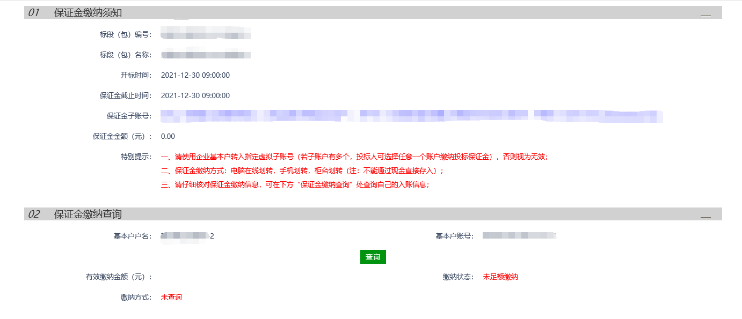

上传投标文件
前置条件：招标文件已经领取，上传投标文件截止时间未到。
功能说明：上传投标文件
操作步骤：
- 项目流程页面，点击“上传投标文件”菜单，进入“上传投标文件”页面，如下图：
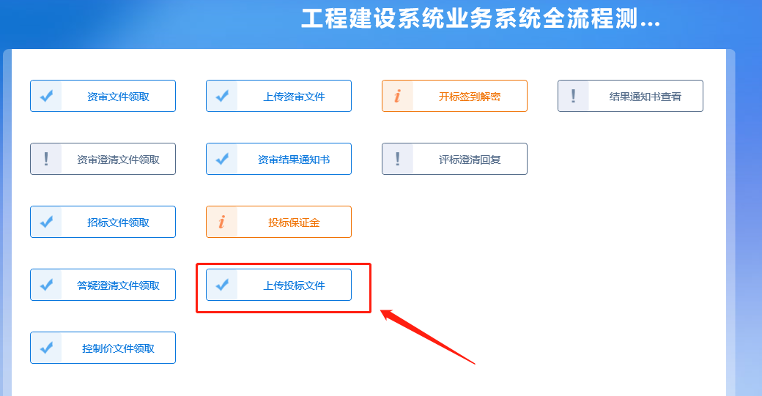
2、“上传投标文件”页面，点击“上传投标文件”按钮。如下图：
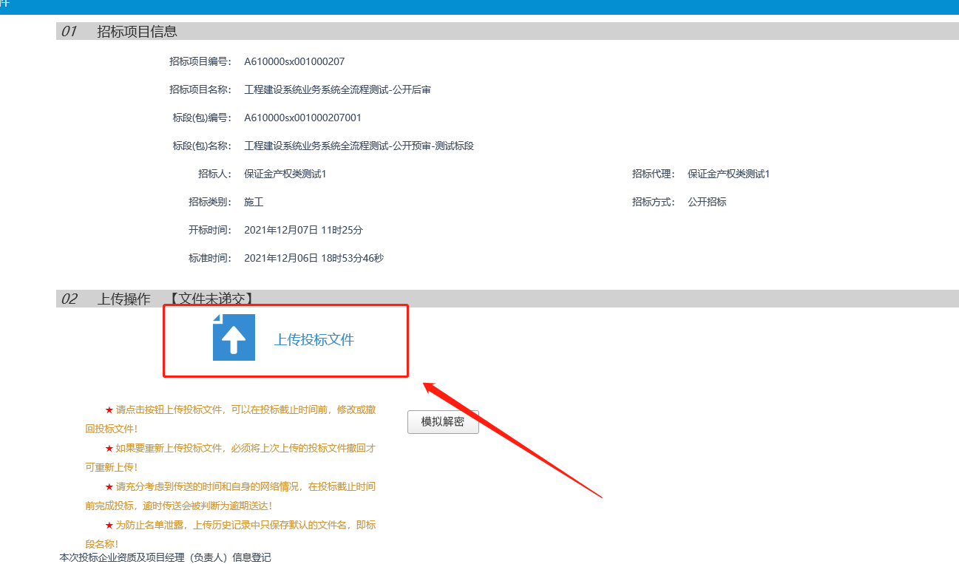

中标项目

中标通知书查看
前置条件：投标单位已经中标。
功能说明：投标人查看、打印中标通知书。
操作步骤：
1、点击“中标项目”模块，选择标段，点击“项目流程”，进入项目流程页面，如下图：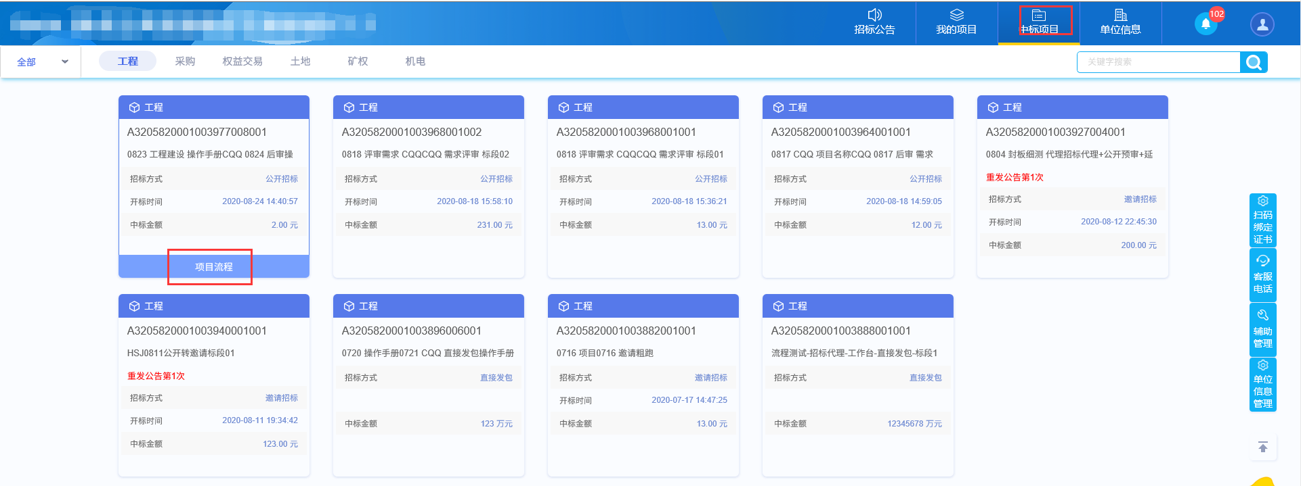
2、点击“中标通知书查看”菜单，进入打印中标通知书页面。
3、打印中标通知书页面，查看或打印中标通知书，如下图：
